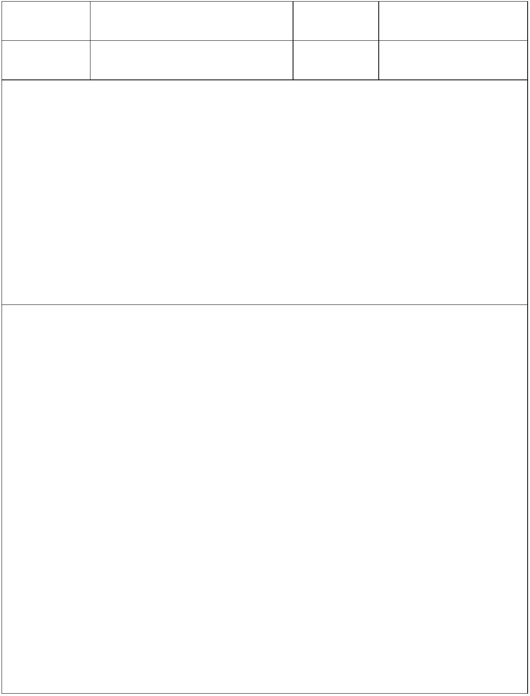
附件 1
考生健康情况自我承诺书
姓名 准考证号
身份证号 联系电话
所有考生考前 14 天内，如有发烧（体温≥37.3℃）、咳嗽、乏
力、肌肉痛、头痛等感冒样症状或憋喘、呼吸急促、恶心呕吐、腹泻、
心慌、胸闷、结膜炎等与新冠病毒感染有关的症状，或考前 14 天内
有境外或非低风险地区旅行、居住史的，需提供 7日内核酸检测阴性
报告，并按各考区有关疫情防控规定进行处理。
如考生为新冠肺炎确诊病例、无症状感染者、疑似患者、确诊病
例密切接触者，或治愈未超过一个月的病例、不能排除感染可能的发
热患者，不得参加本次考试。
考生本人承诺
本人郑重承诺以下事项：
1.本人考前 14 天体温正常；
2.本人充分理解并遵守考试期间考点各项防疫安全要求；
3.本人考试当天自行做好防护工作，提前抵达考点；
4.本人目前身体健康，考前 14 天内，本人及家庭成员没有出现
过发烧、咳嗽、胸闷等与新型冠状病毒感染有关的症状；
5.考前 14 天内，本人及家庭成员没有接触过新冠肺炎病例、疑
似病例、已知无症状感染者，没有接触过有发热或呼吸道症状患者，
没有被留验站集中隔离观察或留观后已解除医学观察；
6.考试过程中如出现咳嗽、发热等身体不适情况，本人愿自行放
弃考试或遵守考试工作人员安排到指定区域考试；
7.以上信息真实、准确、完整，如因个人主观原因漏报、瞒报、
虚报造成相关后果，本人承担由此带来的全部法律责任。
考生签字： 日期

